
รายงานการปฏิบัติราชการงานจราจร สภ.เมืองสมุทรสาคร

ประจำเดือนตุลาคม ๒๕๖6
๑ รายงานผลการบังคับใช้กฎหมาย 10ข้อหาหลักเพื่อลดการเกิดอุบัติเหตุประจำเดือนตุลาคม ๒๕๖6
ข้อหา | จำนวน( ราย )
๑.ไม่สวมหมวกนิรภัย | 79
๒.มอเตอร์ไซค์ไม่ปลอดภัย | 147
๓.เมาสุราในขณะขับขี่ | 1
๔.ไม่คาดเข็มขัดนิรภัย | 40
๕.ไม่มีใบขับขี่ | 564
๖.ความเร็วเกินกำหนด | 0
๗.ฝ่าฝืนสัญญาณไฟจราจร | 3
๘.ขับรถย้อนศร | 65
๙.แซงในที่คับขัน | 0
๑๐.ใช้โทรศัพท์ขณะขับรถ | 3
รวม | 902

๒. รายงานผลการดำเนินงานในการตั้งจุดตรวจ จุดสกัดประจำตุลาคม ๒๕๖6
เดือน/ปี | จำนวนตั้งจุด | จำนวนการเรียกตรวจ(ราย) | พบกระทำความผิด | จำนวนออกใบสั่งเปรียบเทียบปรับ(ราย) | ไม่พบการกระทำผิด(ราย) | ว่ากล่าว ตักเตือน(ราย)
ต.ค.๒๕๖๖ | 20 | 1220 | 1008 | 902 | 28 | 190

๓ สรุปผลการปฏิบัติงานจราจรระยะเวลาตั้งวันที่ ๑ – 31 ตุลาคม ๒๕๖6
- รปภ./อำนวยความสะดวก ครู นักเรียน 20 ครั้ง
- การตั้งจุดตรวจ จุดสกัด 20 ครั้ง
- มีการตรวจค้น บุคคล ยานพาหนะต้องสงสัยตามข้อสั่งการของ ผบช.
เช่น จยย.พ่วงข้าง รถบรรทุกน้ำยาง รถบรรทุกสิ่งของปิดทึบ ฯลฯ 175 ครั้ง
- มีการออกตรวจสอบเส้นทางสายหลัก สายรอง 25 ครั้ง
- การกวดขันวินัยจราจรในพื้นที่ 20 ครั้ง
- การเข้าระงับเหตุ เช่น อุบัติเหตุ ข้อขัดข้อง ทะเลาะวิวาท ฯลฯ 17 ครั้ง
- ออกประชาสัมพันธ์ ผู้ประกอบการร้าน เพื่อแสวงหาความร่วมมือจากประชาชน 8 ครั้ง
- อุบัติเหตุที่เกิดขึ้นในพื้นที่ ( เสียชีวีต ) 1 ครั้ง
- รปภ. บุคคลสำคัญ / VIP 2 ครั้ง
10.อำนวยความสะดวกการจราจรตลาดนัด / พื้นที่จัดงานต่างๆ 10 ครั้ง
๔.การปล่อยแถวสายตรวจจราจร
วันที่ 1-31 ตุลาคม 2566 เวลา 06.45 น. งานจราจร สภ.เมืองสมุทรสาคร ภายใต้การสั่งการของ พล.ต.ต.สุระพรรณ นาทวรทัต ผบก.ภ.จว.สมุทรสาคร พ.ต.อ.กัมพล รัตนประทีปรอง ผบก.ภ.จว.สมุทรสาคร พ.ต.อ.พิเชษฐ์พงศ์ แจ้งค้ายคม ผกก.สภ.เมืองสมุทรสาคร​ ได้สั่งการให้ว่าที่พ.ต.ต.เมธี บัวซ้อน สว.จร.สภ.เมืองสมุทรสาคร ร.ต.อ.นิติธร คงมา รองสว.จร.สภ.เมืองสมุทรสาคร อบรมปล่อยแถวเจ้าหน้าที่ตำรวจจราจร ตรวจความพร้อมเครื่องแต่งกาย ทรงผม และอุปกรณ์ที่ใช้ในการปฏิบัติหน้าที่ อาวุธปืน เน้นให้ปฏิบัติตามนโยบายผู้บังคับบัญชาอย่างเคร่งครัด
-การปฎิบัติหน้าที่ต้องมีกล้องบันทึกภาพเคลื่อนไหวประจำตัวทุกนาย -ใช้กิริยาวาจาสุภาพเรียบร้อยกับประชาชน
-ปฎิบัติหน้าที่ด้วยความสุจริต ไม่แสวงหาผลประโยชน์หรือเรียกรับสินบน
-ปฎิบัติหน้าที่ตามกฎหมายและคำสั่งผู้บังคับบัญชาอย่างเคร่งครัด

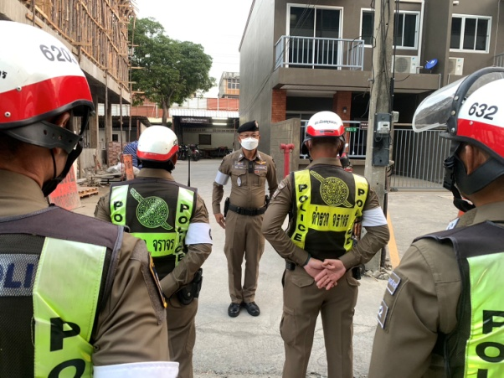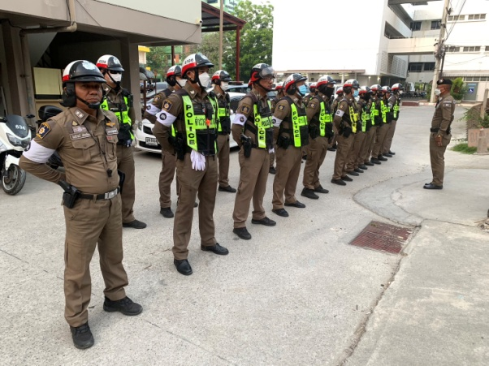
๕. การตั้งจุดตรวจ จุดสกัด จุดกวดขันวินัยจราจร จุดตรวจวัดแอลกอฮอล์
เดือนตุลาคม 2566 เวลา 09.30-11.00 น. และ เวลา 20.00 –22.00 น.จุดกวดขันวินัยจราจรและ จุดตรวจวัดแอลกอฮอล์ งานจราจร สภ.เมืองสมุทรสาครภายใต้การอำนวยการของ พล.ต.ต.สุระพรรณ นาทวรทัต ผบก.ภ.จว.สมุทรสาครพ.ต.อ.กัมพล รัตนประทีป รอง ผบก.ภ.จว.สมุทรสาคร พ.ต.อ.พิเชษฐ์พงศ์ แจ้งค้ายคม ผกก.สภ.เมืองสมุทรสาคร ควบคุมการปฎิบัติโดยว่าที่ พ.ต.ต.เมธี บัวซ้อน สว.จร.สภ.เมืองสมุทรสาคร ร.ต.อ.นิติธร คงมา รอง สว.จร.สภ.เมืองสมุทรสาครพร้อมกำลัง จราจร จำนวน 10นาย ตั้งจุดตรวจกวดขันวินัยจราจรและวัดแอลกอฮอล์ ป้องกันอาชญากรรมและบังคับใช้กฎหมายจราจร รณรงค์ประชาสัมพันธ์ให้ประชาชนปฏิบัติตามกฎหมายจราจรโดยเคร่งครัดเพื่อป้องกันและลดอุบัติเหตุทางถนนบริเวณข้างภ.จว. ถ.เอกชัย ต.มหาชัย อ.เมืองสมุทรสาคร
ก่อนปฏิบัติหน้าที่ หัวหน้าชุดปฏิบัติการประจำจุดตรวจ ได้เรียกชุดปฏิบัติการทุกนาย ชี้แจงภารกิจ ข้อกฎหมาย อำนาจหน้าที่ของเจ้าหน้าที่ฯ โดย
-การปฎิบัติหน้าที่ต้องมีกล้องบันทึกภาพเคลื่อนไหวประจำตัวทุกนาย -ใช้กิริยาวาจาสุภาพเรียบร้อยกับประชาชน
-ปฎิบัติหน้าที่ด้วยความสุจริต ไม่แสวงหาผลประโยชน์หรือเรียกรับสินบน
-ปฎิบัติหน้าที่ตามกฎหมายและคำสั่งผู้บังคับบัญชาอย่างเคร่งครัดประจำเดือน ตุลาคม 2566 มีการตั้งจุดตรวจกวดขันวินัยจราจรและตรวจวัดแอลกอฮอร์ โดยอนุมัติจาก ผบก.ภ.จว.สมุทรสาครจำนวน 20 ครั้ง

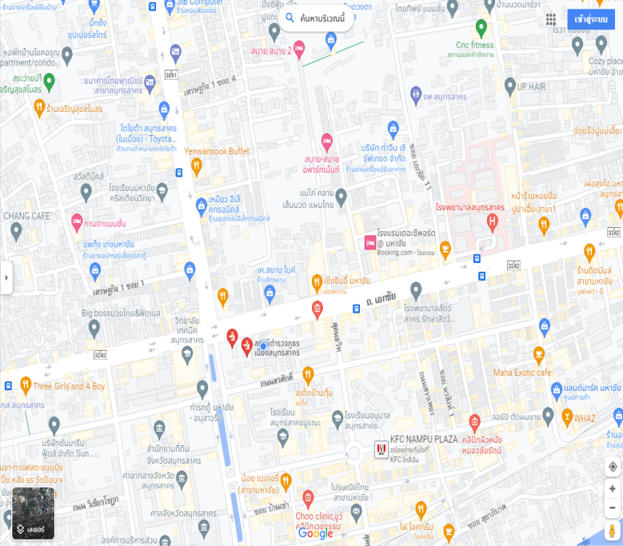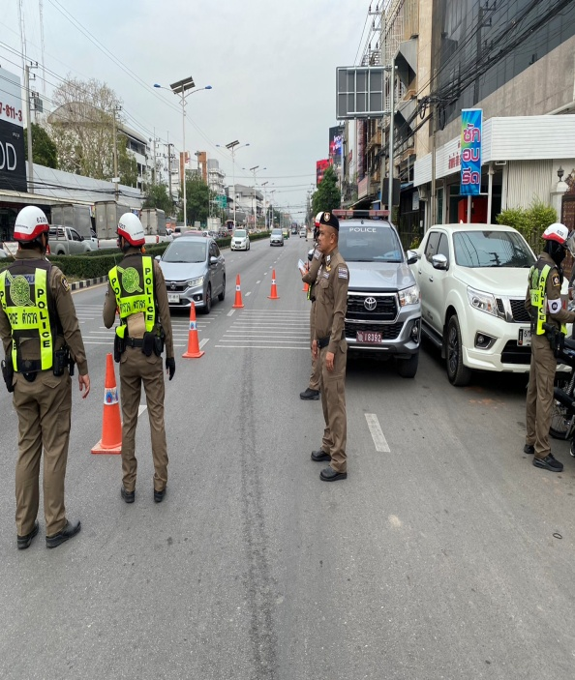
จุดตั้งว.43

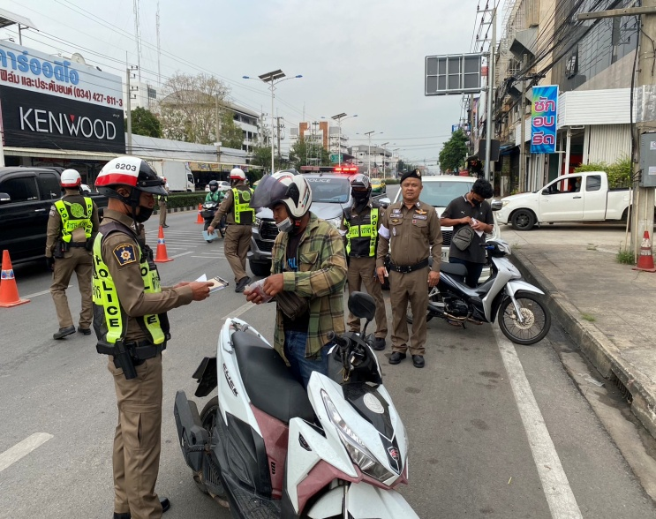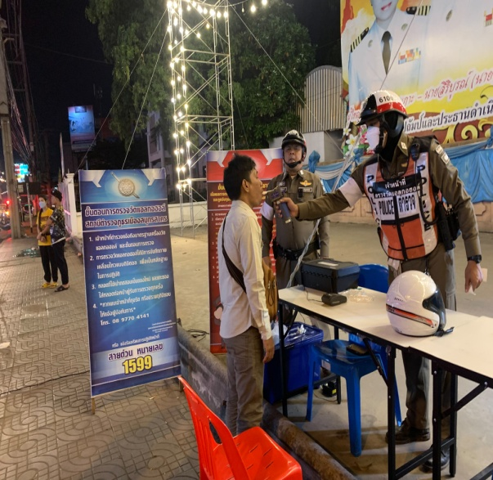

๖. อุบัติเหตุจราจร
ประจำเดือน ตุลาคม 2566 มีคดีอุบัติเหตุจราจร (เสียชีวิต) 1 ราย
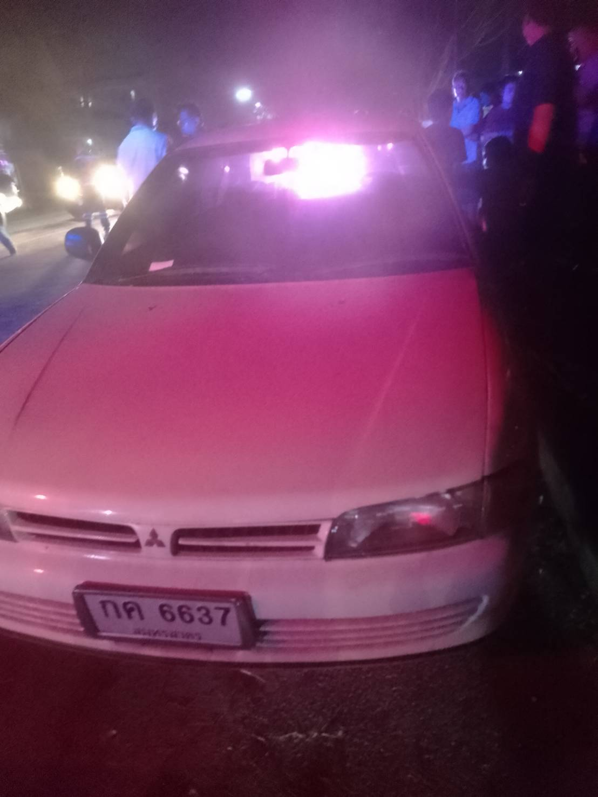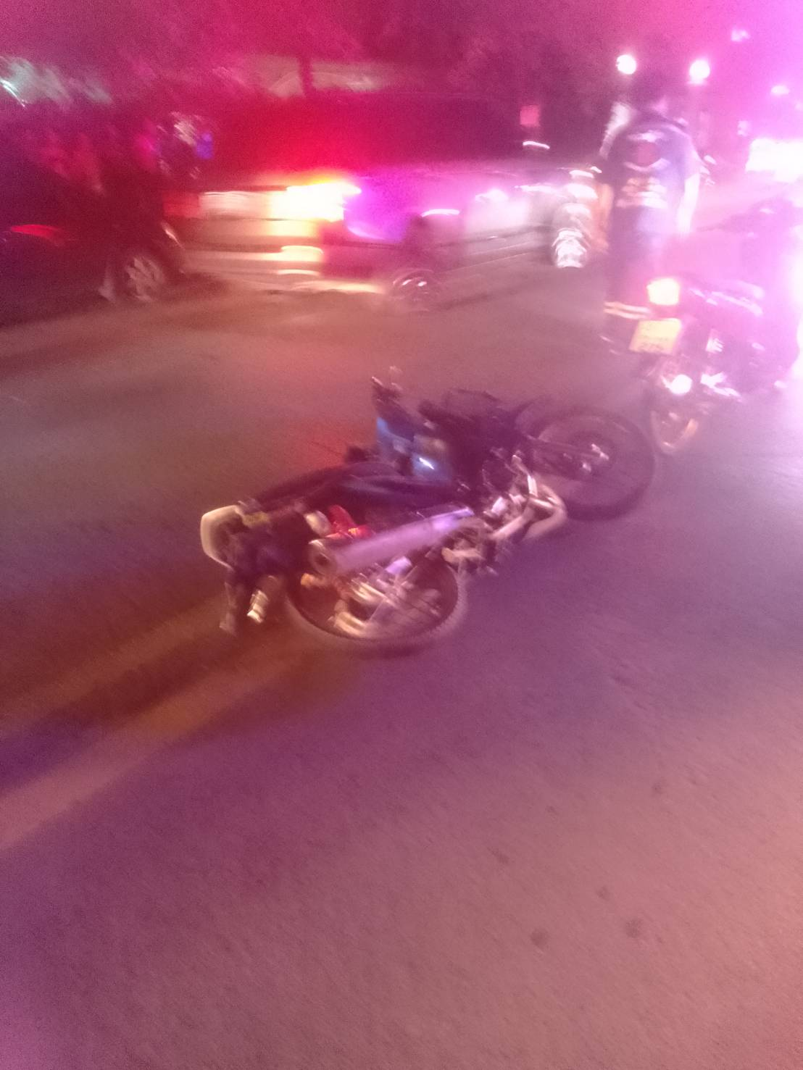

๗. การอำนวยความสะดวกด้านการจราจรบริเวณหน้าโรงเรียน และบริเวณการจราจรหนาแน่น
๗.๑ อำนวยความสะดวกด้านการจราจร เพื่อเพิ่มความปลอดภัยไม่ให้เกิดอุบัติเหตุ หน้าสถานศึกษา
เดือนตุลาคม 2566 เวลา 07.00-08.30 น. และ เวลา 15.30-16.30 ว่าที่ พ.ต.ต.เมธี บัวซ้อน สว.จร. สภ.เมืองสมุทรสาคร มอบหมายให้ ร.ต.อ.นิติธร คงมา รอง สว.จร.สภ.เมืองสมุทรสาคร พร้อมด้วยข้าราชการตำรวจจราจร จำนวนรวม 2 นาย อำนวยความสะดวกการจราจรในการข้ามถนนให้กับครู นักเรียน ผู้ปกครอง และประชาชนที่ใช้เส้นทาง หน้าโรงเรียนต่างๆในจังหวัดสมุทรสาคร ต.มหาชัย อ.เมืองสมุทรสาคร จว.สมุทรสาคร เพื่อเพิ่มความปลอดภัย ป้องกันและลดอุบัติเหตุทางถนน

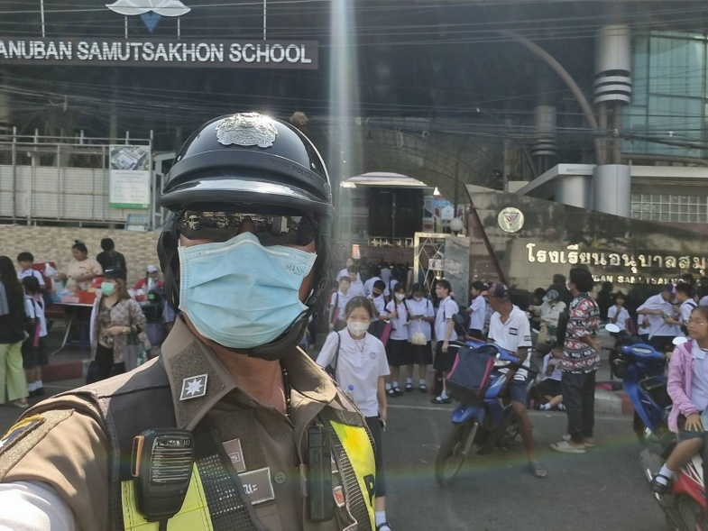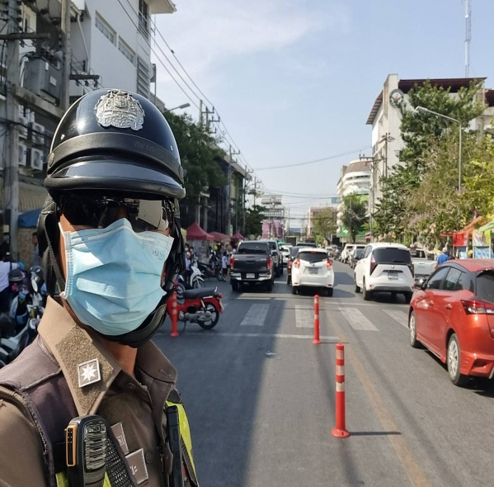

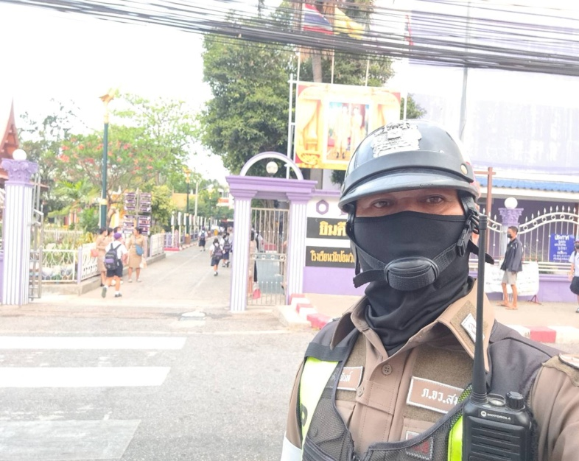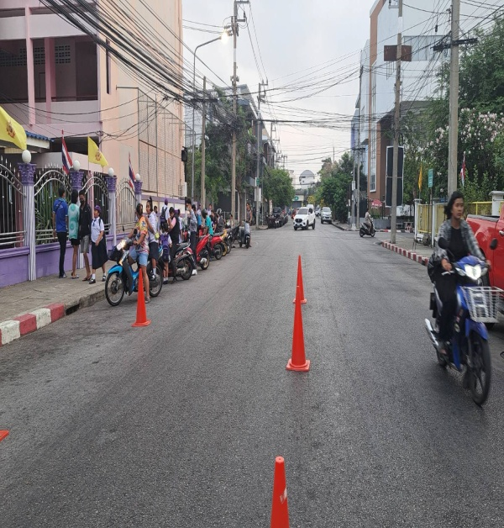

7.๒ อำนวยความสะดวกด้านการจราจร เพื่อเพิ่มความปลอดภัยไม่ให้เกิดอุบัติเหตุ ช่วงวันหยุดในช่วงเดือนตุลาคม
ภายใต้การอำนวยการสั่งการของพล.ต.ต.สุระพรรณ นาทวรทัต ผบก.ภ.จว.สมุทรสาคร พ.ต.อ.กัมพล รัตนประทีป รอง ผบก.ภ.จว.สมุทรสาคร พ.ต.อ.พิเชษฐ์พงศ์ แจ้งค้ายคมผกก.สภ.เมืองสมุทรสาคร​ ได้สั่งการให้ว่าที่พ.ต.ต.เมธี บัวซ้อน สว.จร.สภ.เมืองสมุทรสาคร ร.ต.อ.นิติธร คงมา รองสว.จร.สภ.เมืองสมุทรสาคร พร้อมกำลังเจ้าหน้าที่จราจร จำนวน 4 นาย ตรวจสภาพการจราจร อำนวยความสะดวกการจราจร และ คอยแก้ปัญหาการจราจรติดขัดหรือเมื่อมีอุบัติเหตุทางถนน มีรถเสีย ถนนพระราม 2 เขตติดต่อนครบาลถึงเขตติดต่อบางโทรัด อ.เมืองสมุทรสาคร จว.สมุทรสาคร เพื่อป้องกันแก้ไขปัญหาการจราจรติดขัด และลดอุบัติเหตุทางถนนในช่วงวันหยุดเสาร์-อาทิตย์

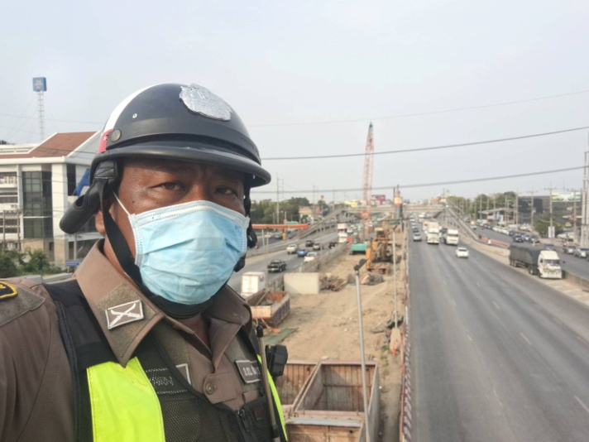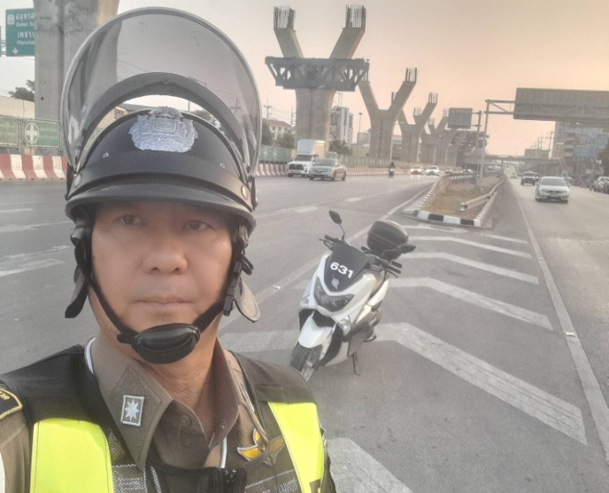

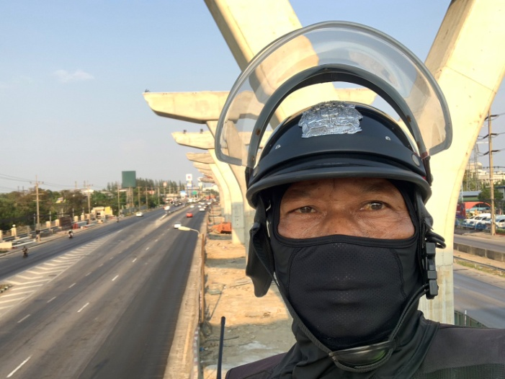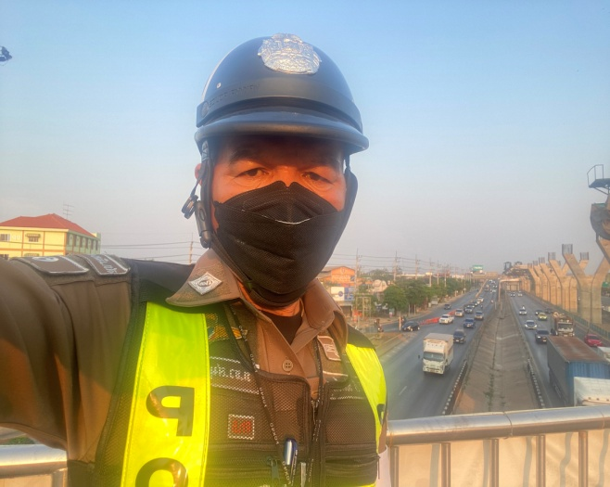

๗.3 การประชุมเพื่ออำนวยความสะดวกด้านการจราจร เพื่อเพิ่มความปลอดภัยไม่ให้เกิดอุบัติเหตุ ในช่วงวันหยุดเดือนตุลาคม
ว่าที่พ.ต.ต.เมธี บัวซ้อน สว.จร.สภ.เมืองสมุทรสาครดำเนินการการทำงานร่วมตำรวจทางหลวง และ แขวงการทางสมุทรสาคร เจ้าหน้าที่จิตอาสา สายตรวจจราจร ออกปฏิบัติหน้าที่อำนวยความสะดวกและให้บริการประชาชนที่ใช้รถใช้ถนนในการเดินทางกลับภูมิลำเนา และเดินทางท่องเที่ยว ในช่วงวันหยุดเตือนตุลาคม โดยบูรณาการ ร่วมกันในด้านการอำนวยความสะดวกด้านการจราจร การแก้ไขปัญหาจราจรได้อย่างรวดเร็ว ปฏิบัติหน้าที่ความไม่ประมาท เพื่อป้องกันการเกิดอุบัติเหตุ ณ แขวงทางหลวงสมุทรสาคร
